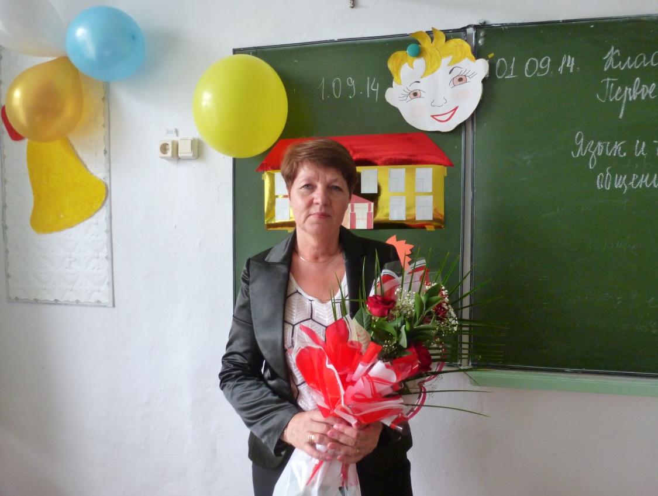 | Романова  Вера  Борисовна

Образование - Высшее, ИГПИ, 1986 год, учитель физики и математики с дополнительной специальностью информатики
Награды – Почетная грамота Министерства Образования и науки РФ, нагрудный знак Почетный работник народного образования РФ.
Преподаваемые дисциплины-
Физика 7-11классы
Курсовая подготовка - Актуальные вопросы школьного физического образования, 2011
Аттестация- 2014.
Высшая квалификационная категория
Общий стаж работы - 28 лет
Стаж работы по специальности-28 лет

